МУНИЦИПАЛЬНОЕ АВТОНОМНОЕ
ОБЩЕОБРАЗОВАТЕЛЬНОЕ УЧРЕЖДЕНИЕ
«БАЖЕНОВСКАЯ СРЕДНЯЯ ОБЩЕОБРАЗОВАТЕЛЬНАЯ ШКОЛА № 96»
Свердловская область, Белоярский район, рп. Белоярский
Автор: Ваулина Наталья Николаевна
Учитель начальных классов
«Системно-деятельный подход на уроках обучения грамоте.
Использование счётных палочек
при изучении букв и обучении чтению».
Я работаю в сельской школе учителем начальных классов более 20 лет. И из опыта знаю, что в первый класс поступают ребята с разным уровнем подготовки, некоторые из них знают буквы, но не умеют читать , некоторые - не знают буквы.
Раньше на уроках «Обучения грамоте» мы с ребятами использовали «кассы букв», но, на мой взгляд, это не очень удобно. Во-первых, буквы часто рассыпались в портфелях у ребят. Во-вторых, чем больше букв было изучено, тем сложнее учащимся было находить нужные буквы и прибирать их на место. Это занимало много времени, особенно у ребят, испытывающих затруднения в обучении.
Я решила эту проблему, применяя счётные палочки для изучения, запоминания букв и при обучении чтению. Они занимают мало места, удобны в хранении, их легко убрать на место. Количество счётных палочек должно быть не менее 30 штук, но не более 50 штук. На первых уроках изучения букв достаточно 20 счётных палочек.
Одни задания мы выполняем всем классом, другие отрабатываем только с учащимися, которые не знают буквы или знают буквы, но не умеют читать. Читающие ученики в это время могут выполнять индивидуальные письменные задания, требующие умения читать. Эти задания я специально распечатываю к уроку.
В качестве образца, я использую счётные палочки на магнитах, которые сделала из картона.
- Счётные палочки можно использовать при составлении схем предложения. Вместо «точки» я использую круг из счётного материала по математике.
Например, составить схему предложения:
Скоро наступит зима.

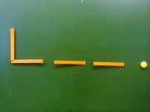

- Выкладываем новую букву, которую изучаем на уроке, при помощи счётных палочек. Сначала ребята пробуют выполнить это задание самостоятельно с опорой на наглядность , а потом проверяем с доской.

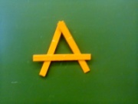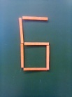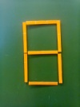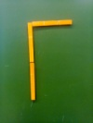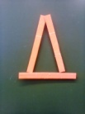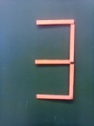

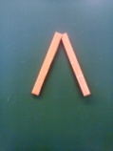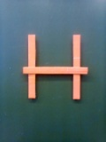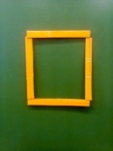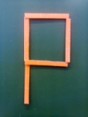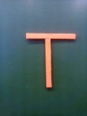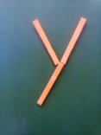

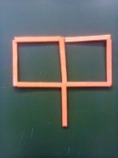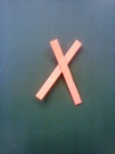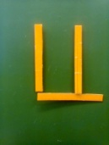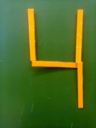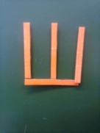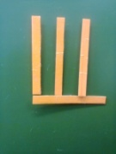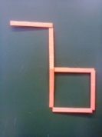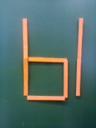

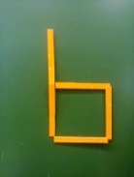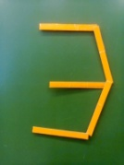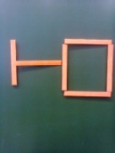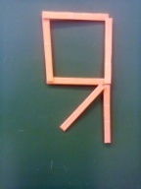

- На первых уроках изучения букв материала для чтения в азбуке (букваре) очень мало. Поэтому мы одну букву «превращаем» в другую.
Например,
«превращаем» в букву и наоборот, используя всего 3 счётные палочки. Это задание можно выполнять многократно, добиваясь запоминания букв.
В дальнейшем, так мы отрабатываем запоминание букв, которые ребята путают (если такая проблема возникла).

- Составляем слоги и сразу определяем лексическое значение слова, если это возможно.
Например, составьте из палочек букву «А». После буквы «А» составьте букву «У». Прочитайте. Есть такое слово? Что оно значит?
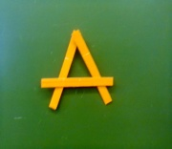 , переместите букву «А» после буквы «У». Прочитайте, что получилось. Есть такое слово? Что оно значит?
Превратите букву «У» в букву «А».
Что получилось? Когда так говорят?(Баюкают малыша).
Затем «превращаем» вторую букву «А» в букву «У». Читаем. (АУ) Превращаем первую букву «А» в букву «У». Читаем.
Когда так говорят? (Когда удивляются).

- Аналогично работаем, при дальнейшем изучении букв. Слов становится больше, ребятам работать становится интереснее, идёт активная работа над лексическим значением слов и расширением лексического запаса учащихся. Эту работу с интересом выполняют и те учащиеся, которые умеют читать.
Составляем «открытые» и «закрытые» слоги, слоги со стечением согласных. Самое главное, что мы «превращаем» одну букву в другую, а не выкладываем новую букву и обязательно определяем, есть ли такое слово, которое получилось. Если ребята не смогли выполнить это задание, можно предложить дома узнать значение нового слова, или воспользоваться помощью сети Интернет во время урока.
НА – НИ – НО – НЫ – НУ («превращаем» букву «А» в «И» и так далее).
«Превратите» букву «Н» в букву «А», а букву «У» в букву «Н». Прочитайте.
АН –УН – ОН – ЫН – ИН («превращаем» гласные)
Перед буквой «И» составьте из палочек ещё одну букву «Н». Прочитайте. (НИН). Есть такое слово? Что оно обозначает? (Много девочек, которых зовут Нина, т.е. много Нин). Превратите букву «И» в букву «А», прочитайте. Есть такое слово? Превратите букву «А» в букву «О». Прочитайте.
НИН – НАН – НОН – НЫН – НУН («превращаем» гласные).
«Превратите» вторую букву «Н» в букву «С». Читаем.
НУС –– НАС – НЫС –НИС – НОС
Поменяйте местами буквы «Н» и «С». Прочитайте.
СОН – СУН – САН – СЫН –СИН(«превращаем» гласные).
«Превратите» букву «Н» в букву «С». Прочитайте.
СИС – САС – СОС – СУС – СЫС («превращаем» гласные).
«Превратите» букву «Ы» в букву «Н», (СНС), вторую букву «С» в букву «О» (СНО), букву «О» превращаем в «А»
СНО - СНА – СНЫ – СНИ – СНУ.
Поменяйте местами буквы «С» и «Н» (НСУ). «Превращаем» «У» в «А» и так далее.
НСУ – НСА – НСЫ – НСИ – НСО.
Переместите букву «О» на первое место. Прочитайте.
ОНС – УНС – ЫНС – АНС – ИНС.
Переместите букву « С» так, чтобы она стояла между буквой «Н» и буквой «И». Прочитайте.
ИСН – ОСН – УСН – ЫСН - АСН
Также идёт работа со следующими изучаемыми буквами.

- Предлагаю примерные «цепочки слов» для «превращения» букв. Можно изменить задание, спросив ребят, какую букву надо изменить или какие буквы надо поменять местами, чтобы получилось новое слово. Во время выполнения этого задания повторяем значение предлогов места (за, перед, после, между)
- СЫТ – СЫН – СОН – СОК – СУК – СТУК – СТОК – ИСТОК
- ОН – НО – ОНО – ОКНО – ОКНА – ОНА – ОНИ – КОНИ –
КИНО.
- КОТ – ТОТ – ТОК – ТИК – ТУК – ТЫК – ТАК – ТАНК – ТАНКИ – САНКИ
- ТОК – КТО – КОТ – КОН – КОК – КАК - КАТ - КИТ – КИС – КОС – НОС – НАС – СОН – СЫН - САН
- ОСИ – ОСЫ – НОСЫ – КОСЫ – КОСЫНКА – СЫН – СОН – САН –САНКИ - ТАНКИ – ТАНКИСТ – КИСТИ - КИТ
Все слова, непонятные для ребят, обязательно объясняем или приводим пример, когда так говорят.

- Когда начинаем выкладывать из палочек «двусложные» слова, можно работать над делением слов на слоги.
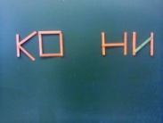

- По мере изучения букв, использую слова разного уровня сложности (без «превращений»). Хотя, ребята применяют приём «превращение» самостоятельно. В этом задании можно предложить ребятам самостоятельно выбрать уровень сложности, но тогда проверяем с доской только слова первого уровня сложности. Слова второго и третьего уровня сложности учитель проверяет, проходя по классу.
В таблице приведены примеры слов, составленных с использованием изученных букв:
гласные - «А», «У», «О», «И», «Ы»,
согласные – «Н», «С», «Т», «К», «Л».
Уровень 1 | Уровень 2 | Уровень 3
стул кино  стол скат  аист слон  лиса сила  укус усни  утка сито  уста кнут  стук наст  соус осот  Анна Инна  лоси соло  тина сало  латы скос  коты соты  ноты Луна  торс рост  сорт ослы  клок лыко  Ока окно  Ната Нина  скан ткут  толк кило  Ника Нина | сукно куски стонут  лоскут колос котлы  сокол носок кусок  кулак скунс коала  клоун каска кукла  кулон икона уксус  канат Толик Тунис  носки кусты конус  Нокиа склон колун  Нитки канун сауна  канон киоск локти  тоска каток Таити  такси такса каста  кости соска касса  насос сосна оскал  остыл тукан лоток  тонут скука ласты  усики Токио Арина  сотка никто салон  икота атака осока  салат носит осина  косит устал лоток  скулы | уколол остаток  осанка косынка  осколок Никита  сласти соната  утконос укутал  Антон солист  сосиска кактус  туника талант  стакан улитка  кислота листок  слиток осилит  синусит тускло  настил склоки  кликнул ланиты  колики касатка  сонник Оксана  косули наклон  колокол калитка  консул станок
- Эти слова можно распечатать и использовать их для чтения во время урока, как дополнительный материал

